节省能源，提高性能
贝加莱推出其X20系列全新步进电机模块
通过X20SM1436-1模块，贝加莱在其产品组合中新增了一个X20模块，用于直接控制步进电机。该模块可用于操作步进电机，工作电压从18至60 VDC，额定电流最高2.5 A。此外，集成的电流抑制功能还可以提高性能，并降低能耗。
通过使用电流抑制功能，贝加莱集成了无传感器、负载相关型电流控制，显著提高了模块性能。根据运行情况和负载调整电流，该模块可节能高达75%。
运行更平稳
电流抑制功能还可以显著降低模块中的功耗和蓄热。与此同时，电流控制也能使步进电机运行更平稳。为了实现自我保护，步进电机模块拥有一个浪涌电流限制器和一个带短路和过载保护的电机插座。
具有断路监测的数字量输入
该模块具有四路数字量24 VDC输入。其中三路可配置为ABR编码器输入，计数频率为1 MHz用于4x计数。此外，所有数字量输入都具有断路监测功能，从而提高了运行安全性。为了检测失速，该模块已配有失速检测功能。

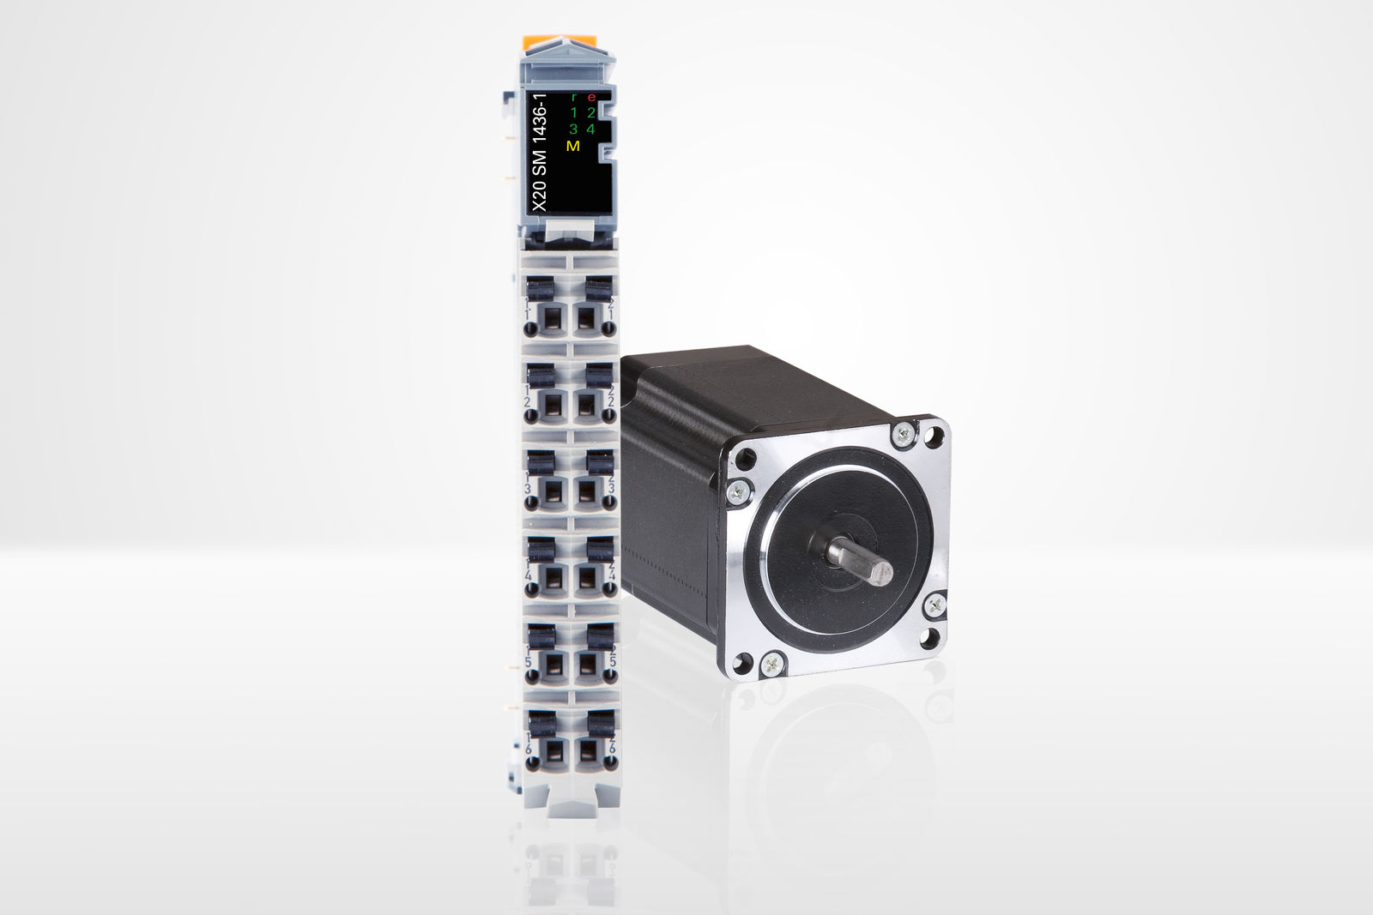
该X20系列新型步进电机模块可提供无传感器、负载相关型电流控制。

关于贝加莱
贝加莱是一家总部位于奥地利并在全球拥有分公司的创新型自动化企业。2017年7月，贝加莱成为ABB集团的机械自动化事业部。作为工业自动化领域的全球领导者，贝加莱将前沿技术与领先工程相结合，为几乎每个行业的客户提供面向机器与工厂自动化、运动控制、HMI和集成安全技术的完整解决方案。借助于OPC UA、POWERLINK、openSAFETY等工业物联网通信标准，以及强大的Automation Studio软件开发平台，贝加莱不断重新定义自动化工程的未来。受简化流程和超出客户预期的承诺驱动，贝加莱始终保持创新精神并处于工业自动化领域的前沿。
获取更多信息，请访问www.br-automation.com。

